Comment repérer avec quoi un objet est en interaction ?.

Il est nécessaire de bien réfléchir à chaque situation en respectant les étapes suivantes :
1) Identifier « l’objet » d’étude ( personne, animal ou chose) et placer son nom dans un cadre rectangulaire.
2) Ecrire autour dans des cadres ovales, le nom des autres « objets » intervenant dans la situation.
3) Relier par un trait rouge l’objet d’étude à l’objet avec lequel il est en interaction de contact, par un trait noir l’objet d’étude à l’objet avec lequel il est en interaction à distance.
Si l’interaction semble d’effet négligeable par rapport aux autres, mettre les traits en pointillé.

Exemple :
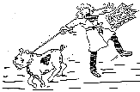Avec quoi l’homme est-il en interaction ?
homme
chien
laisse
journal
air

sol
Terre

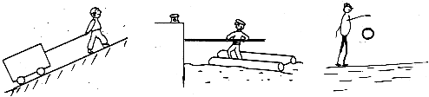
Traiter de la même façon les situations ci-dessous.
Interactions avec le chariot
Interactions avec l’homme
Interactions avec le ballon.

